五、电磁感应 发电机
【课前预习】
1、英国物理学家 1831年首先用实验的方法发现了 现象，这一重大发现使人类实现了将 能转化为 能的愿望。
2、电磁感应现象的发现，经历了漫长的实验探究过程，这是因为电磁感应现象的产生必须符合一定的条件，这就是 电路中的 导体，在 中做 的运动时，导体中才会有电流产生，这种电流称为 。
3、实验表明，感应电流的方向不仅跟 方向有关，还跟 方向有关，在上述两个因素中，如果其中之一的方向改变，则感应电流的方向将 ，如果两者的方向都改变，则感应电流的方向将 。
4、发电机是根据 现象而设计制造的，发电机的诞生实现了 能向 能的转化。
『预习疑问』____________________________________________________________________.
【要点归纳】
一、了解电磁感应现象
1．电磁感应现象
2．感应电流
二、探究感应电流产生的条件
1．提出猜想
依据课前活动看到的现象及微风扇的结构．对产生感应电流的条件进行猜想．
猜想：________________________________________________
2．设计实验（请你对前面提出的猜想，设计实验论证的方案）
实验器材：__________________________________________________
实验步骤：
3．进行实验，并将实验数据及时记录在自己设计的表格中
4．实验结论：
5. 在刚才的探究活动中，你还有哪些疑问？
__________________________________________________________________
三、探究感应电流的方向与哪些因素有关？
1．提出猜想
猜想：________________________________________________
2．设计实验（请你对前面提出的猜想，设计实验论证的方案）
实验步骤：
3．进行实验，并将实验数据及时记录在自己设计的表格中
4．实验结论：
5．评估：在“探究感应电流产生的条件”的实验中你有哪些改进建议？
_____________________________________________________________
四、观察手摇发电机发电
1．缓缓的摇动手柄，指针 ，说明感应电流的 随时间发生
性变化，这种电流叫交变电流（简称交流电）.我国使用的交流电每秒完成 个周期性变化.
2．交流发电机的工作原理是什么？
3．发电时，能量如何转化？
【反馈训练】
1、在探究产生感应电流的实验中，某同学按照图中的4种情况让闭合电路的一段导体AB在磁场中沿箭头所示方向运动，其中能够产生感应电流的是（ ）
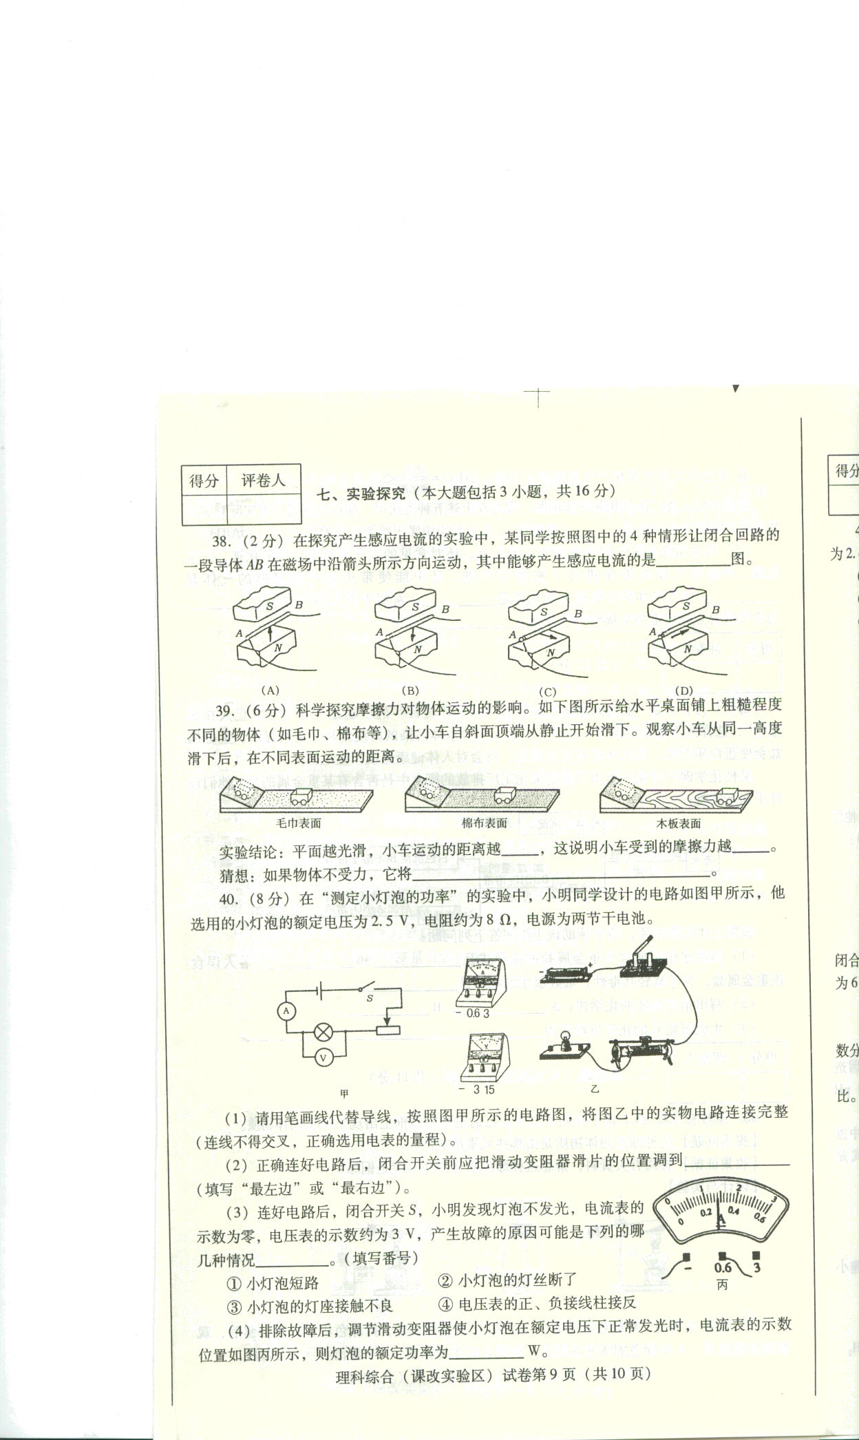
A
B
C
D
2、如图所示，在将磁铁插入铜质漆包线绕制的线圈的过程中，电流表的指针会摆动.这个现象所反映的物理原理，在下列电气设备中得到应用的是（ ）
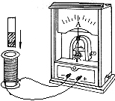
A.电磁起重机 B.发电机
C.电动机 D.电磁继电器
3、 电路的一部分导体在磁场中做 运动时，导体中就会产生感应电流.感应电流的方向与 方向和 方向有关.
4、发电机的工作原理是 ，发电机产生的电流的 随时间发生
性变化，这种电流叫交变电流.发电机将 能转化为 能。
5、关于电和磁，以下说法正确的是（ ）
A.闭合导体在磁场中运动就会产生感应电流
B.一段导体在磁场中做切割磁感线运动就会产生感应电流
C.通电导体在磁场中受力方向既平行于电流方向，又平行于磁场方向
D.通电导体在磁场中受力方向既垂直于电流方向，又垂直于磁场方向
6、发电机工作时，能量的转化情况是（ ）
A.电能转化为化学能 B.化学能转化为电能
C.机械能转化为电能 D.电能转化为机
7、下列四幅图中能说明发电机工作原理的是（ ）
8、发电机和电动机的发明使人类步入电气化时代，这两种设备都是依据物理原理制成的.其中：根据磁场对通电导体的作用制成的是 ；根据电磁感应现象制成的是 。
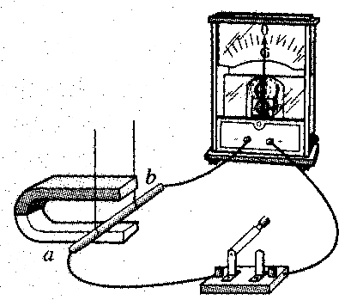
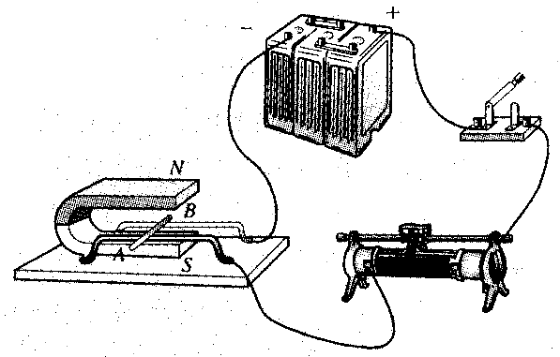
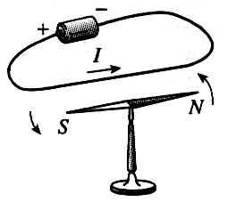
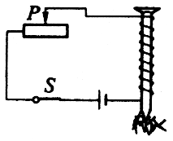
A B C D
9、如图所示，两同学甩动与电流表相连的长导线，发现电流表的指针来回摆动。
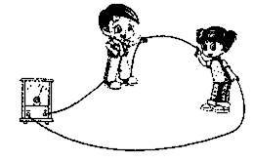
（1）这种现象叫做 现象，这是由物理学家最早发现的。
（2）产生感应电流的磁场是由 提供的。

